Почетные жители Кесовогорского района
АНДРЕЕВА Валентина Александровна
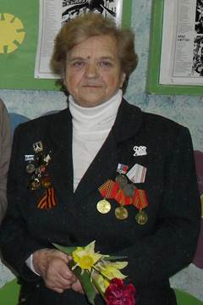
Андреева В.А. родилась в 1929 году в крестьянской семье в д. Дягилево Кесовогорского района. После окончания Петровской начальной школы продолжила образование в Кесовогорской средней школе.
В 1944 году продолжила образование в г. Бологое, в педагогическом училище. В 1947 году была распределена в Краснохолмский район в детский дом № 2. Там воспитывались дети участников войны. В 1953 году назначена учителем географии в Кесовогорскую среднюю школу, так как получила диплом об образовании в Калининском педагогическом институте на географическом факультете. В школе работала до 1987 года.
На протяжении всех лет работы в школе была классным руководителем, много лет была заведующей пришкольного участка (1,5 га), заведующей кроликофермы, 7 лет выполняла обязанности секретаря партийной организации.
От получаемой продукции с пришкольного участка содержали при школе интернат, продавали населению капусту и прочие овощи, ягоды. На деньги, полученные от продажи, приобретали инвентарь для участка, книги для премирования учеников, бумагу, для проведения вечеров и т.д.
С 1987 года В.А.Андреева находится на заслуженном отдыхе.
Награждена грамотой министерства просвещения за добросовестный труд на ниве просвещения, нагрудными знаками: «Отличник просвещения», «Старший учитель», «Победитель социалистического соревнования», «За благородство помыслов и дел», «За доблестную службу в Тверской области», медалями: «За долгий добросовестный труд», «Ветеран труда», «50 лет Победы в ВОВ», «60 лет Победы в ВОВ».

БЛИНОВА Лидия Александровна
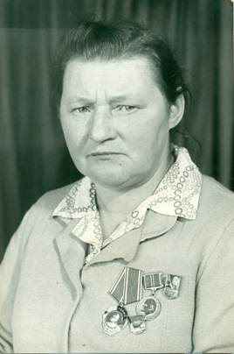
Блинова Л.А. родилась в д. Леочкино Кесовогорского района в 1924 году. Закончила ФЗО в г. Ленинграде. Работу начала в 1942 году в Кесовогорской МТС в качестве учетчика тракторной бригады. С 1953 года работала в «Сельхозтехнике» токарем, откуда и ушла на заслуженный отдых.
Л.А.Блинова была наставником многих молодых рабочих.
Награждена орденом Ленина, медалью «Ветеран труда».
ДЕНИСОВА Мария Александровна
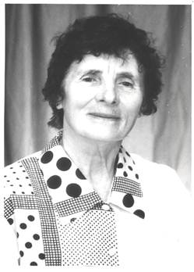
Денисова М.А. родилась 26 августа 1927 года в д. Турынино Кесовогорского района Калининской области а семье колхозников. Учиться начала в Воробьевской начальной школе, окончила 4 класса, затем окончила 9 классов Елисеевской средней школы. Во время войны закончила курсы счетоводов в Кесовой Горе и стала работать счетоводом колхоза «Новая жизнь» Кесовогорского района, где проработала до 1950 года. В 1944 году вступила в комсомол. Вела большую общественную работу в колхозе. В 1947 году за активную работу с молодежью награждена Почетной грамотой ЦК ВЛКСМ. В 1949 году вступила в ряды КПСС.
В 1950 году переведена работать в Кесову Гору на должность массовика районного Дома культуры, а в 1951 году – заведующей отделом по работе среди школьной молодежи и пионеров РК ВЛКСМ, где работала 5 лет. В 1956 году окончила Торжокское педагогическое училище и перешла работать учителем Столбовской начальной школы, затем в Кобылинско-Рощинской, в которой проработала 9 лет. В 1964 году поступила в Калининский государственный педагогический институт имени М.И.Калинина, а в 1969 году окончила полный курс по специальности учителя русского языка и литературы средней школы.
Решением бюро района партии была направлена заведующей парткабинетом РК КПСС, а затем заведующей отделом пропаганды и агитации РК КПСС.
С сентября 1977 года переведена в Кесовогорскую среднюю школу заместителем директора по воспитательной работе и учителем русского языка и литературы, где проработала до сентября 1982 года. С сентября 1982 года ушла на заслуженный отдых. Находясь на пенсии, проработала в Кесовогорской средней школе еще 6 лет, в Елисеевской основной школе 3 года.
Награждена медалями: «За трудовое отличие», «За доблестный труд», «Ветеран труда», «50 лет Победы в ВОВ», «За доблестный труд в ВОВ 1941-1945 гг.», «60 лет Победы в ВОВ», юбилейным знаком ЦК ВЛКСМ «70 лет ВЛКСМ», знаком «Гордость школы».
ДМИТРИЕВА Олимпиада Алексеевна
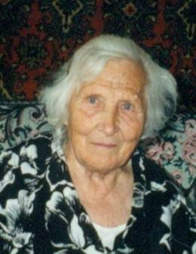
Дмитриева О.А. родилась 20 июля 1910 года. В Кесову Гору приехала из Башкирии в 1942 году. Работала учителем рисования и вела уроки труда. По просьбе директора школы освоила технологию изготовления кукол для школьного кукольного театра. После школы тридцать пять лет отработала в Доме культуры, создавая кукол к театральным спектаклям. На ее счету около шестисот персонажей, где все: от причесок, головных уборов, одежки, обувки – сделано ее руками. Олимпиада Алексеевна была не только художником по куклам, но и декорации к спектаклям сделаны ее руками. Она владела не только иглой и кистью, но умело обращалась с ножовкой и молотком.
Олимпиада Алексеевна – мать-героиня, вырастила и воспитала пятерых детей. И всем – двоим сыновьям и трем дочкам – привила она любовь к рукотворному творчеству.
КАМЕДЧИКОВА Галина Сергеевна
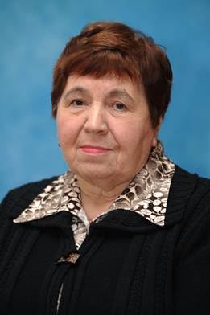
Камедчикова Г.С. родилась 11 апреля 1938 года в д. Лазарьково Лисковского сельского Совета Кесовогорского района.
В 1945 году поступила в первый класс Мартыницкой начальной школы, а в 1955 году окончила с отличием Далекскую среднюю школу. В 1963 году закончила заочное отделение Калининского пединститута, факультет математики. Работала счетоводом в Далекской средней школе, затем с октября 1956 года в течение 5 лет в Кесовогорском райкоме комсомола: сначала в должности заведующей отделом пионеров и школьников, затем инструктором, вторым секретарем и с октября 1959 года по август 1961 года первым секретарем РК ВЛКСМ.
В 1961 году переведена на должность учителя математики в Кесовогорскую среднюю школу, где в качестве общественного поручения было вменено руководство работой школьной комсомольской организацией. Затем в 1967-1968 учебном году работала организатором внеклассной работы школы. Долгое время избиралась пропагандистом педагогических знаний. В 1976 году назначена заместителем директора по учебно-воспитательной работе, с 1979 года по 1981 год исполняла обязанности директора школы. В 1980-1982 годах была избрана депутатом районного Совета народных депутатов. С 1991 года снова завуч до момента ухода на пенсию в 1993 году. Через 1,5 года по просьбе заведующей РОНО Барышниковой А.И., вернулась на должность завуча-диспетчера, где и работает по настоящее время.
Награждена за работу: знаком «Отличник народного просвещения», знаком «Победитель социалистического соревнования», орденом «Знак почета», медалью «Ветеран труда».

КОТЁЛКИН Пётр Павлович
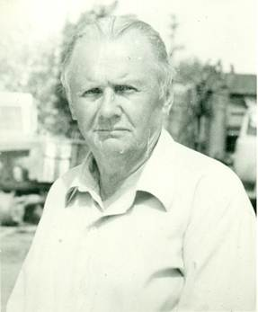
Котёлкин П.П. родился 17 июня 1928 года в д. Дурыкино Зубцовского района Калининской области. В 1929 году умерла мама. Отец увез семью в г. Ленинград. Жил и работал в Ленинграде. Перед войной приехали к бабушке в Зубцовский район. Был в оккупации. После освобождения в 1942 году поступил в Московское ремесленное училище, которое закончил в 1945 году, получив специальность – токарь. В 1947 году приехал в Кесову Гору. С 1947 года работал в МТС, затем «Сельхозтехнике» мастером, прорабом литейно-монтажного участка. Будучи на пенсии продолжал трудиться на нефтеперекачивающей станции и в коммунальном отделе.
Награжден медалью «Ветеран труда», имеет юбилейные медали, нагрудные знаки «Союз сельхозтехники», «ВЦСПС»

РАСТОРГУЕВА Римма Ивановна
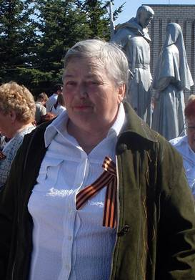
Расторгуева Р.И. родилась 26 июня 1935 года в Кесовогорском районе в д. Ошейкино. После окончания школы в Кесовой Горе, работала в Васьковской избе-читальне. В 1961 году перевели в Кесову Гору, в Дом культуры. При поддержке Марии Ивановны Сорокиной создали танцевальный коллектив. Мастерству танца обучалась в Калинине. Затем постоянно набиралась опыта и мастерства, побывав в Москве, Ленинграде, Воронеже, знакомясь с интересными творческими людьми. В 1965 году Кесовогорский танцевальный коллектив принял участие в смотре художественной самодеятельности в г. Ленинграде и стал его лауреатом. Помимо занятий танцами, Римма Ивановна была незаменимой участницей агитбригады, участницей народного кукольного театра. После смерти Марии Ивановны Сорокиной, Римма Ивановна стала директором Дома культуры, но была им не долго. Дело всей своей жизни, свое любимое детище – танцевальный коллектив, передала выпускнице культпросветучилища Лидии Пепелиной.
Ее труд был замечен и оценен по достоинству. Римма Ивановна награждена орденом «Дружбы народов», медалями «За трудовую доблесть», «Ветеран труда».

СЕМТЮЛИН Сергей Андреевич
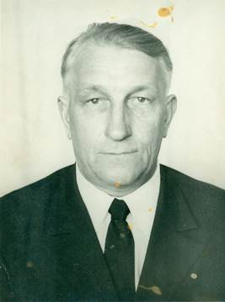
Семтюлин С.А. родился в д. Бокарево Кесовогорского района. В 1935 году после окончания школы уехал в г. Ленинград учиться в ФЗО. В 1938 году по окончании ФЗО получил специальность токаря. Работал на заводе имени Фрунзе. 16 апреля 1941 года призвали в армию. На 22 июня 1941 года была назначена присяга. В день принятия присяги сообщили о начале Великой Отечественной войны. Воевал в бронетанковой части, затем минометчиком. Трижды был ранен. После третьего ранения а августе 1945 года комиссовали по инвалидности.
После войны работал в Далекской МТС до ее ликвидации, в 1958 году. Затем перешел работать в Кесовогорскую МТС, затем «Сельхозтехнику». В этой организации проработал до пенсии и 18 лет после пенсии.
Награжден орденами: «Отечественной войны» 1 степени, «Боевой славы» 3 степени, «Трудовой славы» 3 и 2 степеней, юбилейными медалями.

СКРИПИЦЫНА Нина Александровна
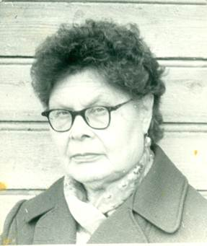
Скрипицына Н.А. родилась 19 января 1920 года. После окончания Кесовогорской средней школы поступила в Ленинградский медицинский институт. Окончить его помешала война. В 1942 году была эвакуирована в Кесову Гору к родителям. Год работала в Кесовогорской больнице, а затем продолжила учебу в Ярославском медицинском институте. После его окончания работала врачом-ординатором в Ярославской областной больнице, заведовала сельской больницей в Пошехонье.
Профессиональный путь Н.А.Скрипицыной в Кесовогорской районной больнице насчитывает несколько десятилетий. Знания, опыт, ответственность, умение чувствовать чужую боль как свою, приносили ощутимые результаты в ее медицинской практике. Ее любили и уважали коллеги по работе, в ней души не чаяли пациенты.
24 сентября 1958 года Н.А.Скрипицына награждена знаком «Отличник здравоохранения», а в июне 1962 года ей присвоено звание «Заслуженный врач РСФСР». В декабре 1966 года Указом Президиума Верховного Совета СССР Н.А.Скрипицына награждена медалью «За трудовое отличие».
Нина Александровна была не только прекрасным профессионалом, но и активной общественницей. Несколько созывов она избиралась депутатом районного Совета депутатов трудящихся. С 1954 года она член КПСС. Была членом пленума РК КПСС, народным заседателем районного народного суда. Возглавляла местный профсоюзный комитет больницы. Одной из первых ей присвоено звание «Почетный житель поселка».
Н.А.Скрипицына воспитала четверых детей. Два сына и две дочери, восемь внуков и две правнучки продолжают род Скрипицыных.

ХОХЛОВ Николай Павлович
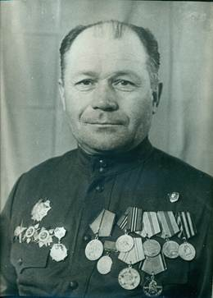
Хохлов Н.П. родился 13 мая 1921 года в с. Кесова Гора. Учился в машинно-тракторной станции г. Кашина. В 1940 году ушел в армию. Служил в Карелии. С первых дней участник Великой Отечественной войны на Карельском фронте. Прошел всю войну, имеет несколько ранений. После ранения под Кенисбергом полгода пролежал в госпитале. После войны работал в «Заготживсырье» начальником организации, на железной дороге. Затем матером в ДПМК, на пенсии продолжал трудиться в котельной.
Награжден орденом Александра Невского, орденом Отечественной войны 2 и 3 степеней, орденом Красной Звезды.

Почетные граждане
БОЛЬШАКОВ Николай Иванович
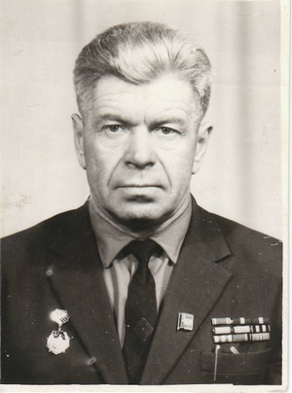
Николай Иванович Большаков родился в д. Завидовская Горка 12 декабря 1922 года. Трудовую деятельность начал в 1931 году в 9-летнем возрасте в колхозе «Красный партизан».
В 1941 году Большаков Н.И. был мобилизован на фронт. Воевал в танковых войсках. Прошел всю войну.
В 1945 году демобилизовался и стал работать трактористом в родном колхозе.
28 февраля 1953 года решением общего собрания колхозников колхоза «Вперед» Н.И.Большаков единогласно был избран председателем (в 1963 году колхоз был переименован в колхоз «Прогресс»), который возглавлял 16 лет.
В феврале 1968 года решением бюро Кесовогорского райкома КПСС он был переведен на должность председателя межколхозной строительной организации.
В марте 1985 года Н.И.Большаков по состоянию здоровья ушел на заслуженный отдых и ему была установлена персональная пенсия республиканского значения пожизненно.
Родина высоко оценила самоотверженный труд Н.И.Большакова. Он был награжден:
- Орденом Ленина;
- Знаком «Победитель социалистического соревнования 1974 г.»;
- Знаком «Ударник девятой пятилетки»;
- Знаком «Победитель социалистического соревнования 1976 г.»;
- медалью «Ветеран труда».
26 июня 1984 года ему было присвоено звание «Ветеран труда» и вручен Почетный диплом «Ветеран труда».

БЕЛОУСОВ Николай Дмитриевич
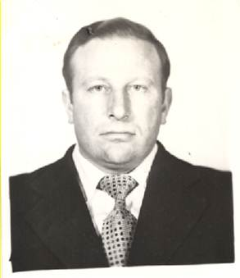
Белоусов Н.Д. родился 27 марта 1941 года в Торжокском районе Тверской области. В Кесовогорском районе работал с 1976 года начальником Управления сельского хозяйства. С 1980 года избран председателем исполкома районного Совета народных депутатов, а с 1986 года избран первым секретарем районного комитета КПСС.
С 1992 по 1994 года Белоусов Н.Д. возглавлял ГУП «Кесовогорское ДРСУ», а с октября 2004 года находился на заслуженном отдыхе. Благодаря его инициативам, настойчивости, авторитету и профессионализму за период его работы в районе производилось активное строительство жилья, объектов сельского и социально-культурного назначения, автодорог, развивалась газификация района. За период работы в ДРСУ организация постоянно выполняла и перевыполняла намеченные планы, коллектив работал стабильно.
За успешную трудовую деятельность Белоусов Н.Д. был награжден: орденом «Трудового Красного Знамени», медалями «Ветеран труда» и «За преобразование Нечерноземья РСФСР», знаком «За заслуги в развитии Тверской области», званием «Тверской дорожник».

ВЛАСОВ Виктор Алексеевич
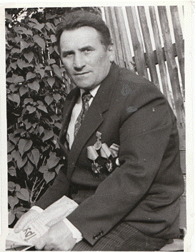
Власов В.А. 17.01.1938 года рождения, проживает в д. Василисово Кесовогорского района Тверской области.
Вся трудовая деятельность В.А.Власова была связана с тяжелым крестьянским трудом, с юных лет стал работать механизатором на птицефабрике «Кесовогорская». Работая на птицефабрике, был звеньевым растениеводческой бригады, под его руководством бригада добивалась высоких производственных показателей в заготовке грубых и сочных кормов. Благодаря Власову В.А. на птицефабрике содержался и работал такой сложный агрегат, как АВМ-1,5, на нём за сезон вырабатывалось свыше 1000 тонн витаминно-травяной муки.
По достижению пенсионного возраста, он насколько позволяло здоровье продолжал оказывать помощь хозяйству, работая на стареньком тракторе Т-100 и агрегате АВМ-1,5, а так же жителям деревни в скосе трав на сено, вспашке приусадебных участков, посадке и копке картофеля. В.А.Власов на пенсии освоил еще одну профессию – столяра, сам довел до улучшенных параметров деревообрабатывающие станки и многие жители района обращались к нему с просьбой изготовить дверные и оконные блоки и другие столярные изделия.
Власов В.А. награжден орденами «Трудового Красного Знамени», «Октябрьской революции», Бронзовой медалью ВДНХ, медалью «За преобразование Нечерноземья РСФСР», «Ветеран труда», знаком ЦК ВЛКСМ «Молодой гвардеец ХI пятилетки» 1 степени, имеет звания «Ударник коммунистического труда», «Заслуженный механизатор сельского хозяйства РСФСР», «Лучший наставник молодежи»

ВОРОНОВ Александр Николаевич
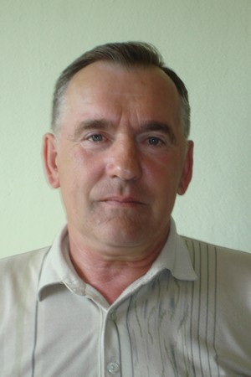
Воронов Александр Николаевич родился в д. Матвеевское Стрелихинского сельского Совета Кесовогорского района Калининской области. После окончания школы поступил в Кашинский зооветтехникум. По окончании его начал трудовую деятельность по специальности ветеринарного фельдшера в колхозе «Пролетарское Знамя», Кесовогорского района. В 1971 году призван в ряды Советской Армии.
По окончании службы продолжил свою трудовую деятельность в колхозе.
В 1975 году избран председателем Стрелихинского сельского Совета Кесовогорского района. Работая на этой должности, внимательно относился к просьбам и заявлениям избирателей. С 1989 года назначен на должность председателя колхоза « Пролетарское Знамя».

С 1994 года работает учителем истории, обществознания и краеведения. Учитель высшей категории. Победитель конкурса лучших учителей Российской Федерации в 2006 году.
Победитель муниципального конкурса учителей 2010 года, ведущих инновационную деятельность, творчески работающих .Победитель регионального этапа Всероссийского конкурса «За нравственный подвиг учителя в 2012 году.
Воронов А.Н. активно участвует в научно- практической деятельности: более 5 лет руководит районным методическим объединением учителей обществознания, является тьютером по истории и обществознанию. 2 года выполняет обязанности регионального тьютера по истории и обществознанию, работает экспертом ЕГЭ по истории. Разработал и опубликовал методические материалы по краеведению «Кесовогорский край в ХХ веке». Сотрудничает в ГОУ Тверским областным институтом усовершенствования учителей, имеет благодарности за 2009-2010года.
Награжден: Почетной грамотой департамента образования Тверской области,2005 года;
Почетной Грамотой Министерства образования и науки Российской Федерации ,2006 г.;
Почетный знак « За заслуги в развитии Кесовогорского района» ,2009 г., Нагрудный знак «Почётный работник общего образования Российской Федерации ,2011 г.

ГОЛУБЕВ Сергей Васильевич
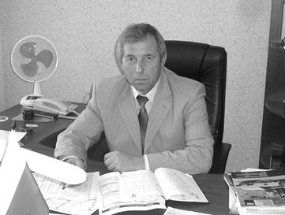
Голубев С.В. работает в системе дорожного строительства с 1986 года. За это время в Кесовогорском районе было выполнено асфальтирование основных внутрирайонных и межрайонных автодорог, для достижения этого в организации был приобретен и смонтирован асфальтобетонный завод, работающий на природном газе, один из первых в области. На сегодняшний день под руководством С.В.Голубева фирмой осуществляются строительно-монтажные работы на крупнейших стройках России. Объемы выполняемых организацией строительно-монтажных работ выросли только за последние три года более чем в 6 раз и в 2006 году составили 1 277 млн. рублей.
Как руководитель, Сергей Васильевич постоянно заботится о бытовых условиях жизни работников, их социальной защищенности, оказывает помощь в лечении, приобретении жилья.
Сергей Васильевич обладает высокой технической подготовкой, деловой хваткой и умением работать с людьми.
За многолетний, добросовестный труд в области дорожного строительства, значительный вклад в развитие страны С.В.Голубев был награжден Почетной грамотой Губернатора Тверской области и медалью «250 лет дорожной отрасли».
Сергей Васильевич заслуженно пользуется авторитетом и уважением в коллективе.
ДРУЖИНИНА Галина Степановна
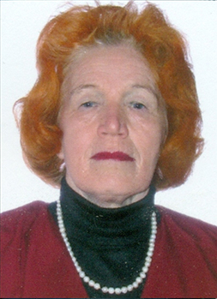
Дружинина Г.С. родилась 19 декабря 1946 года в д. Палюжье Спировского района Тверской области. Свою трудовую деятельность начала в Кесовогорском районе в 1968 году, после окончания Краснохолмского сельскохозяйственного техникума и работала в колхозе «Большевик» Кесовогорского района, в начале агрономом-семеноводом, а затем главным агрономом.
С 1982 года Галина Степановна назначена главным агрономом управления сельского хозяйства. За время работы в районе показала себя способным, грамотным, инициативным специалистом. Она умело осуществляла руководство отраслью растениеводства, организовала и контролировала агрономическую службу района. Галина Степановна принимала участие в разработке и внедрении прогрессивных форм организации, уделяла особое внимание экономической учебе кадров по вопросу внедрения интенсивных технологий производства. Являлась хорошим наставником и помощником для молодых специалистов.
С января 2004 года Галина Степановна находится на заслуженном отдыхе, но продолжает оказывать помощь колхозу «Наш путь» по вопросам агрономии.
Награждена медалью «За трудовую доблесть», знаками «Победитель соцсоревнования», «Ударник пятилетки».

ЛАПУШКИН Анатолий Арсеньевич
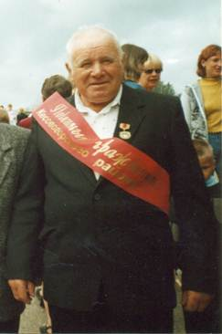
Лапушкин А.А. родился 17 июня 1936 года в д. Никольское Стрелихинского сельского округа Кесовогорского района. Окончил 6 классов Матвеевской семилетней школы, в 1952 году – Кашинское СПТУ, получив профессию тракториста и комбайнера. До 1955 года работал трактористом-комбайнером Далекской МТС.
В 1955 году был призван в армию, демобилизовался в 1957 году. Проживал до 1959 года в д. Никольское, затем в д. Матвеевское Стрелихинского сельского совета, где и живет до сих пор.
С 1959 года трудился в колхозе «Пролетарское знамя» трактористом и комбайнером. Не один десяток лет, работая на комбайнах разных марок, занимал первые места в колхозе, районе, области, имеет свидетельство передовика сельского хозяйства, свидетельство об утверждении его участником ВДНХ, почетное звание «Лучший комбайнер области».
Награжден знаком «Ударник десятой пятилетки», орденами «Знак Почета», «Трудовой славы» 3 степени, «Трудовой славы» 2 степени, орденом Ленина, медалью «Ветеран труда».

ЛАПУШКИН Виктор Арсеньевич
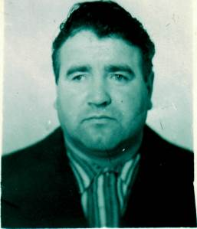
Лапушкин Виктор Арсеньевич родился 02 февраля 1940 года в д. Никольское Кесовогорского района Калининской области. После окончания Матвеевской восьмилетней школы работал помощником комбайнера, закончив курсы механизаторов, стал работать в колхозе "Прогресс" механизатором. В 1965 году районным руководством был направлен на одногодичные курсы подготовки руководящих кадров. После окончания курсов работал заместителем председателя колхоза "Прогресс".
Учитывая деловые качества, умение сплотить и повести за собой коллектив, в 1968 году был избран председателем колхоза "Прогресс". Благодаря грамотным, талантливым действиям В.А.Лапушкина коллектив колхоза добивался высоких производственных показателей. Неоднократно по результатам социалистического соревнования по надою молока колхоз был отмечен переходящим Красным Знаменем областного руководства. По результатам показателей трех лет переходящее Красное Знамя оставлено на вечное хранение в колхозе "Прогресс". Уделял большое внимание строительству жилья, оснащению механизированной мастерской, строительству дорог, развитию спорта и культуры в колхозе, первым в районе был построен спортзал с плавательным бассейном.
В восьмидесятые годы были построены: мастерские, магазин, ДК, детский садик, медпункт, молодым семьям строилось жилье, создавались рабочие места.
В 2008 году Лапушкин В.А. награжден знаком Главы района "За заслуги в развитии Кесовогорского района".
В настоящее время Виктор Арсеньевич находится на заслуженном отдыхе, но охотно делится своими идеями, опытом руководителя и оказывает посильную помощь хозяйству.

ЛИСИЦЫН Анатолий Иванович
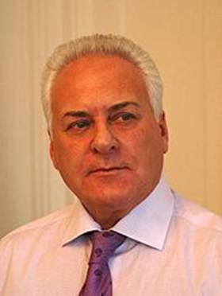
Лисицын Анатолий Иванович родился 26 июня 1947 года в д. Большие Сменки Сонковского района. В 1957 году переехал в д. Васильково колхоза имени Чапаева Кесовогорского района. В этом же году пошел в 1 класс Золотковской начальной школы, где закончил 4 класса. С 5 по 8 классы учился в Беклямишевской школе Сонковского района.
В 1965 году уехал в г. Рыбинск, где заочно закончил 9, 10 и 11 классы. В 1977 году окончил Ленинградскую лесотехническую академию имени С.М.Кирова.
В 1995, 1999, 2003 годах избран избирателями области на основе всеобщего, равного и прямого избирательного права при тайном голосовании Губернатором Ярославской области.
Награжден: медалью «За доблестный труд», орденом «Знак Почета», орденом «Дружба», Почетной грамотой Правительства Российской Федерации, орденом «Почета», орденом «За заслуги перед Отечеством» 3 степени.

ЛУПИН Николай Алексеевич
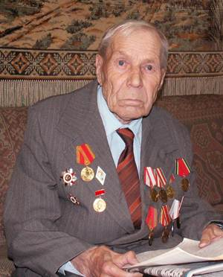
Лупин Н.А. родился 14 мая 1917 года в рабочем поселке Ивот Брянской области. После семилетки окончил Ленинградский лесоэкспертный техникум. В 1940 году поступил в Смоленский пединститут, но не закончил. Началась Великая Отечественная война. Был сапером. После ранения, болезни, был комиссован. После войны окончил Ульяновский учительский институт. Работал учителем и директором в школах Горицкого, Кимрского районов.
С 1965 года работает в Кесовогорской редакции.
В 1971-1973 годах в Новгородской области в районной газете. Затем вернулся в Кесовогорский район. С тех пор не покидает его. Находясь на пенсии, сотрудничал с «Сельским тружеником».
Награжден орденом «Отечественной войны» 2 степени, медалью Жукова и юбилейными медалями.

МЕРКУЛОВ Виктор Алексеевич
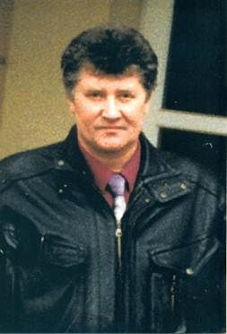
Меркулов В.А. родился 12 января 1948 года в с. Кесова Гора. В 17 лет стал работать радиомехаником КБО, затем – старшим электромехаником Кесовогорской радиорелейной станции. Закончил Краснохолмский сельскохозяйственный техникум, а затем Высшую партийную школу.
В 1970 году решением бюро Кесовогорского РК КПСС В.А.Меркулов утверждается инструктором орготдела РК КПСС, а в 1975 году его утверждают на должность начальника линейно-технического участка узла связи.
С февраля 1977 года работал председателем комитета народного контроля, а в 1981 году – заместителем председателя исполнительного комитета районного Совета народных депутатов. В 1990 году его назначают начальником Кесовогорского районного узла связи, затем директором филиала ОАО «Электросвязь».
Где бы не работал В.А.Меркулов, везде он уделял большое внимание вопросам социально-экономического развития района, капитального строительства, газификации. При его руководстве построено новое здание районного узла связи, установлены одна из лучших в области телефонных станций.
Награжден медалью «За доблестный труд».

НИКОЛАЕВ Александр Петрович
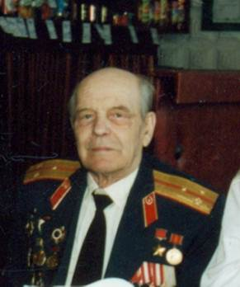
Николаев А.П. родился в 1918 году в д. Страхиново Кесовогорского района. Окончил 7 классов Елисеевской школы. Работал в колхозе землекопом, учеником слесаря и слесарем. В Советской Армии с 1939 года. Участник боев с белофиннами. На фронтах Великой Отечественной войны с июня 1941 года. Защитник Ленинграда. Член КПСС с 1942 года. Шесть раз ранен. Окончил курсы «Выстрел». Гвардии старший лейтенант, командир стрелковой роты 118-го гвардейского стрелкового полка 37 гвардейской дивизии. Звание Героя Советского Союза присвоено 29 июня 1945 года.

ПЕЛЁВИН Анатолий Васильевич
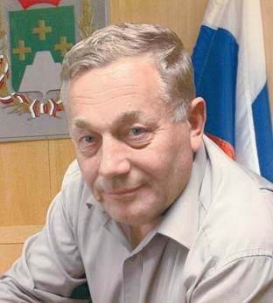
Пелевин А.В. родился 16 сентября 1949 года в д. Дубово Кесовогорского района. После окончания Кесовогорской средней школы, в 1967 году поступил в Костромской сельскохозяйственный институт. Получив специальность инженера-механика, с 1972 года работал в сельскохозяйственном производстве: инженером-механиком в колхозе «Дружба» Калининского района, с 1975 года в управлении сельского хозяйства Кесовогорского района инженером по технике безопасности, затем в течение семи лет руководил «Райсельхозтехникой, продолжительное время возглавлял управление сельского хозяйства.
10 декабря 2000 года А.В.Пелевин избирается главой Кесовогорского района. Несмотря на тяжелую экономическую ситуацию в стране, район под его руководством получил новый импульс развития.
Всю свою жизнь Анатолий Васильевич посвятил развитию, возрождению и подъему родного края.
Награжден орденом «Знак Почета», Почетной грамотой Губернатора области.

ПЕРЦЕВА Наталья Вячеславовна
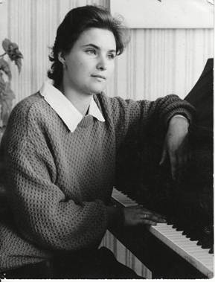
Перцева Н.В. начала свою трудовую деятельность после окончания Московского государственного института культуры с 1 сентября 1989 года методистом АКБ по фольклору. Работала на этой должности по август 1994 года. С этого момента в ДШИ было открыто фольклорное отделение, куда Наталья Вячеславовна была переведена в качестве преподавателя. На отделение было принято 25 учащихся. В это время дело это было новое. Наталья Вячеславовна успешно справлялась со своими обязанностями, проявив при этом высокий уровень профессиональной подготовки, большое желание работать, умение заинтересовать детей.
Вскоре создается фольклорный коллектив «Росинка», который ведет активную творческую работу. Неоднократно коллектив выезжал на различные зональные и областные смотры, где завоевывали призовые места. В 1999 году коллективу «Росинка» под руководством Перцевой Н.В. было присвоено звание «Образцовый».

ПОКРОВСКАЯ Мария Николаевна
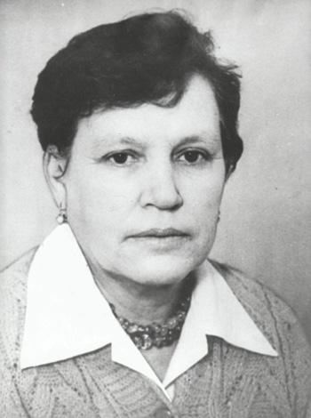
Покровская М.Н. уроженка Кесовогорского района. После окончания Кесовогорской средней школы в 1941 году поступила в медицинский институт г. Симферополь, затем была переведена в Ивановский медицинский институт, закончила учебу в 1947 году и была принята на работу в Высоковскую больницу Кесовогорского района врачом-педиатром. В 1949 году была переведена на работу в Кесовогорскую ЦРБ врачом-педиатром, ее трудовой стаж составляет более 40 лет. Покровская М.Н. пользовалась большим уважением среди населения района, она преданно относилась к своим маленьким пациентам, любила детей и строго относилась к взрослым, если ими не соблюдались требования врача. В любое время суток она откликалась на помощь больным детям и нередко спасала малышей от смерти. Ее часто видели в школе, детских дошкольных учреждениях.
За безупречное отношение к своим обязанностям и добросовестный труд Покровская М.Н. имеет множество благодарностей от своего руководства. Она имеет медаль "За доблестный труд в ознаменование 100-летия со дня рождения В.И.Ленина".
В 1978 году награждена знаком "Отличнику здравоохранения".
Такие преданные своему делу как Покровская М.Н. не должны быть забыты своими земляками.
К сожалению, М.Н.Покровской сегодня нет с нами (прошло 20 лет со дня ее смерти), но добрая память о ней живет в сердцах родителей и взрослых ее пациентов.

ПОЛИКАРПОВА Антонина Васильевна
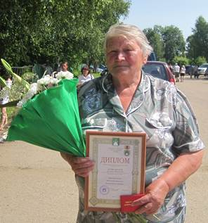
Поликарпова А.В. на протяжении всей трудовой жизни была учителем немецкого языка сначала в Дубовской семилетней, затем в Троицкой семилетней школе, а с 01.09.1958 г. – в Елисеевской восьмилетней, затем неполной средней школе, в которой на протяжении 18 лет была директором.
Антонина Васильевна известна как умелый и знающий дело руководитель. Ее педагогическое мастерство, простата и скромность – создали ей заслуженный авторитет среди коллег, учащихся и родителей. Она никогда не останавливалась на достигнутом, постоянно совершенствуясь, проводила большую работу по овладению профессиональными навыками с молодыми специалистами, являясь их наставником и крепким тылом. Свою трудовую деятельность закончила в 2000 году.
По сей день Антонина Васильевна пользуется заслуженным авторитетом среди местного населения. Она никогда не оставит в беде и поможет любому. В ее доме часто собираются бывшие ученики и коллеги, которым она дала путевку в жизнь.
Антонина Васильевна является Отличником народного просвещения РСФСР, Отличником просвещения СССР, награждена Почетной грамотой Министерства просвещения РСФСР, медалью «Ветеран труда».
РАСТОРГУЕВ Юрий Николаевич
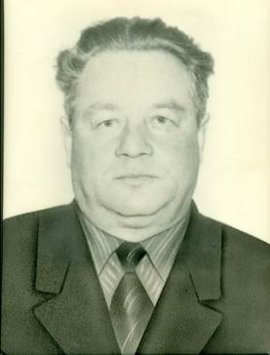
Расторгуев Ю.Н. родился в 1931 году в с. Кесова Гора. В 1949 году окончил Кесовогорскую среднюю школу. Трудовую деятельность начал на птицефабрике «Кесовогорская». Продолжив образование, закончил Совпартшколу, затем – Высшую школу при ЦК КПСС.
С 1965 года являлся директором птицефабрики «Кесовогорская». В этот период птицефабрика славилась высокими надоями молока. Высокими были и урожаи сельхозкультур.
Хозяйство в районе считалось передовым, работало с прибылью. Шло активное стриотельство жилья. Были построены улицы: Пионерская, Первомайская, Молодежная, Новые Черемушки, Юбилейная.
Расторгуев Ю.Н. уделял большое внимание подготовке специалистов в вузах и техникумах. Степендиатами хозяйства являлась молодежь обучающаяся на врачей, учителей, культпросветработников. По его ходатайству и смете в 1989 году, был построен новый районный Дом культуры.
По инициативе Юрия Николаевича хозяйство шествовало над Кесовогорской средней школой: помогал ремонтировать школу, купил комплект инструментов для вокально-инструментального ансамбля, лыжи и спортивное снаряжение для юношей и девушек. Сам любил спорт, активно участвовал в футбольных соревнованиях.
За активную 28-летнюю работу Расторгуев Ю.Н. был награжден орденами: «Трудового Красного Знамени», «Знак Почета», «Октябрьской революции».

РЫКАНЦЕВА Валентина Васильевна
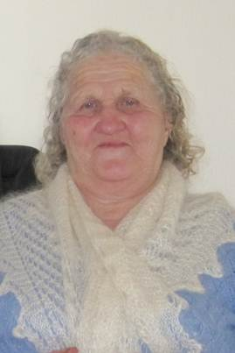
Рыканцева В.В. более 40 лет отработала дояркой в д. Брылино, из них 10 лет работала, когда была на пенсии.
Она родила и воспитала 13 детей, из них 10 создали свои семьи на территории Кесовогорского района. На территории района проживают и работают.
Эта женщина достойна такого звания.

СУСЛОВ Анатолий Сергеевич
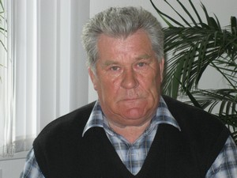
Суслов Анатолий Сергеевич родился 17 сентября 1947 года. После службы в Советской Армии и работе в строительных организациях г. Ленинграда в октябре 1970 года поступил на службу в органы внутренних дел. В 1979 году окончил Академию МВД СССР по специальности «Юриспруденция».
С октября 1970 года по октябрь 1972 года являлся курсантом Ленинградской специальной средней школы милиции.
С октября 1972 года по август 1976 года проходил службу в должности инспектора по борьбе с хищениями социалистической собственности (БХСС) ОВД Бежецкого района.
С августа 1976 года по май 1982 года проходил службу в должности заместителя начальника ОВД Сандовского района.
13 мая 1982 года был назначен на должность начальника ОВД Кесовогорского района и возглавлял отдел до 01 июня 2011 года.
В настоящее время, являясь пенсионером органов внутренних дел, продолжает трудовую деятельность в должности начальника комендатуры по защите отделения федерального казначейства по Кесовогорскому району.
За период службы в милиции поощрялся следующими наградами:
медали I-й, II-й и III-й степени «За безупречную службу»; нагрудный знак «За отличную службу в органах внутренних дел»; Почетная грамота Губернатора Тверской области; Нагрудный знак «Заслуженный сотрудник органов внутренних дел Российской Федерации».

ЦВЕТКОВ Юрий Александрович
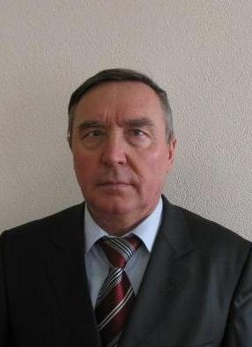
Цветков Ю.А. родился 13 января 1948 г. Свою трудовую деятельность начал в 1967 году после окончания Ржевского техникума механизации механиком колхоза «Октябрь» в нашем Кесовогорском районе. В 1970 году переведен на работу инструктором Кесовогорского РК КПСС, а в декабре 1970 г. избран вторым Секретарем РК ВЛКСМ. С 1979 по 1986 годы Юрий Александрович возглавлял колхоз «Правда», где показал себя грамотным и дальновидным руководителем. Благодаря его энергии и высоким организаторским способностям ранее отстающее хозяйство стало передовым. В этот период активно велось жилищное строительство, строительство объектов соцкультбыта, строились дороги.
В октябре 1986 г. избран вторым Секретарем Кесовогорского РК КПСС, а в ноябре 1990 г избран Председателем Кесовогорского Совета народных депутатов.
До декабря 1996 г. Цветков Ю.А. работал председателем колхоза «Рассвет», а в декабре 1996 г. избран Главой Кесовогорского района.
После не избрания Главой района Юрий Александрович вынужден был выехать за пределы района, но и по сегодняшний день он трудится, будучи на пенсии, на благо нашей области. С 2009 года он работает в Твери в Некоммерческом партнерстве «Саморегулируемая организация «Тверское объединение строителей».
Юрий Александрович Цветков является настоящим профессионалом, всегда пользовался заслуженным авторитетом и уважением среди жителей нашего района и среди руководителей всех уровней.

ЧИЖОВ Василий Михайлович
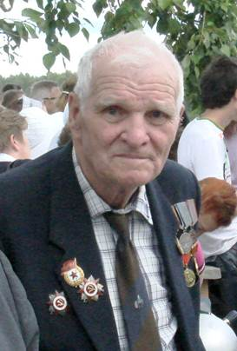
Чижов В.М. родился в 1924 году в д. Почапки Кашинского района Калининской области в крестьянской семье. С 12 лет начал трудиться в колхозе.
В 1942 г. был призван в ряды Советской Армии. Во время службы получил звание сержанта. Затем был направлен в Ярославское стрелково-минометное училище. По окончании училища ему было присвоено звание младшего лейтенанта.
В начале 1944 г. Чижов В.М. был мобилизован на фронт. Воевал на 3-м Прибалтийском фронте. Был ранен. Из армии уволился в 1955 году.
В 1959 году Чижов В.М. был направлен на учебу в советско-партийную. школу в г. Калинине. По окончании учебы в 1962 г. работал освобожденным секретарем парткома колхоза «Победа» Кашинского района. При слиянии районов Кесовогорского и Кашинского решением бюро Кашинского горкома КПСС Чижов В.М. был направлен на укрепление отстающего участка работы – председателем колхоза «Октябрь».
За высокие заслуги Указом Президиума Верховного Совета СССР В.М.Чижов был награжден медалью «За трудовую доблесть».
В 1979 г. решением бюро Кесовогорского райкома КПСС В.М.Чижов снова был направлен на укрепление отстающего участка – председателем колхоза «Ленинский путь». За умелое руководство и высокие показатели по линии райкома партии В.М.Чижова неоднократно награждался почетными грамотами и благодарственными письмами.
Награжден двумя орденами Отечественной войны I и II степеней. В 2007 году главой Кесовогорского района награжден Почетным Знаком «За заслуги в развитии Кесовогорского района». В.М.Чижов за свой труд и общественную деятельность на благо района удостоен звания «Почетный житель Кесовогорского района».

Материалы взяты с сайта администрации Кесовогорского района http://www.admksg.ru/

